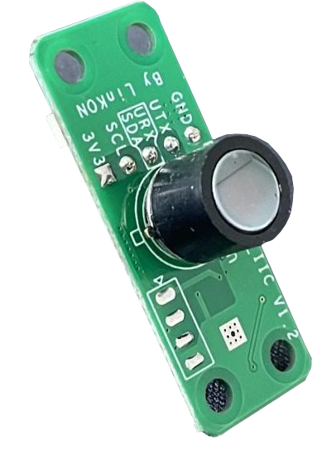**YW-IR-1A50-UART** 红外远距离测温模组

规格书**V1.0**

YW-IR-1A50-UART是一款数字式红外远距离测温模组，集成自研MEMS热电堆红外传感器和32 位嵌入式微处理器芯片，搭载低噪声放大器、18位A/D转换器以及DSP处理单元等元件，通过UART接口进行数字输出，可实现0 ℃ ～ 100 ℃宽温度范围与50cm的远距离非接触温度测量，测温精度可达0.2 ℃ ～ 0.3 ℃。

|  |  |
| --- | --- |
| 特点 | 应用 |
| * 易于系统集成 | * 高精度无接触温度测量 |
| * 降低应用成本 | * 工业移动元件温度控制 |
| * 内置DSP数字信号处理 | * 家电温度控制 |
| * 低功耗节能工作模式 | * 公共区域商业终端人体测温 |
| * 适用于不同应用领域 | * 空调温度感应元件 |
| * 多种封装和测量方式 | * 安全监控 |

一、性能参数

表1. 模块性能参数表

|  |  |  |
| --- | --- | --- |
| 参数 | 参数值 | 描述 |
| 测温范围 | 0 ℃ ～ 100 ℃ |  |
| 测温距离 | 0 ～ 50 cm |  |
| 工作温度范围 | 0 ℃ ～ 60 ℃ |  |
| 分辨率 | 0.1 ℃ |  |
| 测温精度 | ± 0.2 ℃ ～ 0.3 ℃ |  |
| 工作电压 | 3 V ～ 3.3 V | DC |
| 测温视场FOV | 10° | 可以按需求定制 |
| 几何尺寸 | 14 mm * 36 mm |  |
| 接口管脚 | 1. GND（接地）  2. TXD（UART数据发送）  3. RXD/SDA（UART数据接收/ IIC数据线（IIC））  4. SCK(IIC时钟控制线（IIC））  5. 3V3电源 | 本模块通信方式为UART，模块接1、2、3、5 |
| 存储温度 | -30 ℃ ～ 105 ℃ |  |

二、模组结构

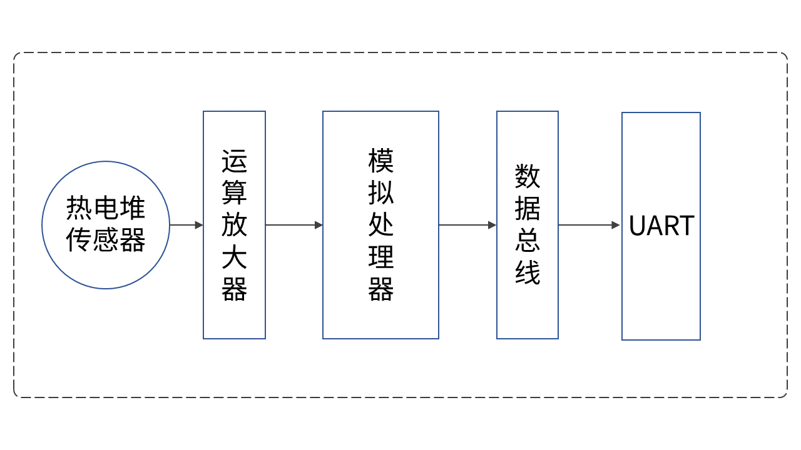

图1. 模组结构图（外观尺寸可定制）

三、应用示意图

YW-IR-1A50-UART模组可以采用UART数字总线界面输出，任何微处理器MCU都可以对其进行通讯、控制来远程测量温度，参考应用如下图2。

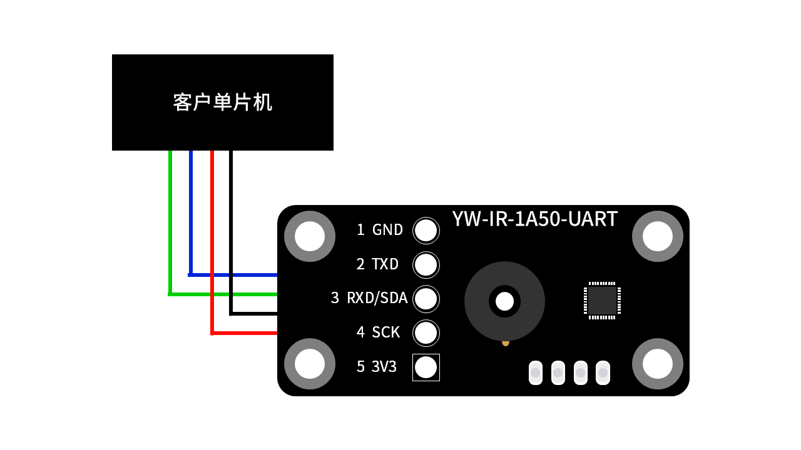

图2. YW-IR-1A50-UART红外测温模组采用UART数字总线传输

四、管脚定义

表2. 管脚定义表

|  |  |  |
| --- | --- | --- |
| 编号 | 管脚名称 | 描述 |
| 1 | GND | 接地 |
| 2 | TXD | UART数据发送引脚 |
| 3 | RXD/SDA | UART数据接收引脚/ IIC数据线（IIC） |
| 4 | SCK | IIC时钟控制线（IIC） |
| 5 | 3V3 | 供电电源 |

**注意：**1. 1.25 mm间距5 PIN排座。

2. 串口通信设置：波特率：9600；数据位：8，无奇偶校验（0）；停止位：1。

3.本模块通信方式为UART，模块接1、2、3、5

五、指令说明

表3. 指令说明表

|  |  |  |
| --- | --- | --- |
| 功能 | 指令 | 描述 |
| 获取体温 | updataObj**（**为距离参数) | 获取测量到的物体温度 |
| 标定指令 | corr_vtp | 进行温度标定 |
| 参数写入 | cor_up****（****为具体数值） | 写入温度标定参数（批量生产时） |

六、实物测试

表4. 实物测试表

|  |  |
| --- | --- |
| 测试环境 | 实测展示 |
|  | 1617679400(1) |
|  |
|  |

七、注意事项

1．在应用设计中需要注意上述精度是当传感器在热平衡条件下才能保证，如下因素会造成温差：传感器背部的热电子，传感器背部或旁边的加热器/冷却器造成传感器短时间内热平衡破坏。

2．传感器具有10°的测量视场（FOV）范围，应用设计时要注意视场内的被测物体温度基本均匀。传感器窗口有用以阻碍可见光和近红外光辐射的光学滤波器（可传播长波）集成在封装内抵御环境光造成的影响。滤波器的波长通带为5.5 μm ～ 14 μm。

3．YW-IR-1A50-UART红外测温模组支持用户的二次开发，模组的测量结果，工作状态和故障等可由数字总线读取，同时测量方式，DSP功能等可以用户通过总线设置。

八、法律声明

**版权所有 © 江苏创芯海微科技有限公司 2021。保留一切权利。**

未经江苏创芯海微科技有限公司书面同意，任何单位和个人不得擅自摘抄、复制本手册内容的部分或全部，并不得以任何形式传播。

本手册描述的产品中，可能包含江苏创芯海微科技有限公司及其可能存在的许可人享有版权的软件。除非获得相关权利人的许可，否则，任何人不能以任何形式对前述软件进行复制、分发、修改、摘录、反编译、反汇编、解密、反向工程、出租、转让、分许可等侵犯软件版权的行为，但是适用法禁止此类限制的除外。

**商标声明**

、HINOVAIC、创芯海微、 是江苏创芯海微科技有限公司的商标或者注册商标。在本手册以及本手册描述的产品中，出现的其他商标、产品名称、服务名称以及公司名称，由其各自的所有人拥有。

**注意**

您购买的产品、服务或特性等应受创芯海微公司商业合同和条款的约束，本文档中描述的全部或部分产品、服务或特性可能不在您的购买或使用范围之内。除非合同另有约定，创芯海微公司对本文档内容不做任何明示或默示的声明或保证。

由于产品版本升级或其他原因，本文档内容会不定期进行更新。除非另有约定，本文档仅作为使用指导，本文档中的所有陈述、信息和建议不构成任何明示或暗示的担保。

江苏创芯海微科技有限公司

地址：无锡市新吴区菱湖大道200号B3座4层

网址：www.hinovaic.com

邮箱：cxhw@wiot.tech

电话：0510 – 8537 8880